**Tìm hiểu về font chữ**

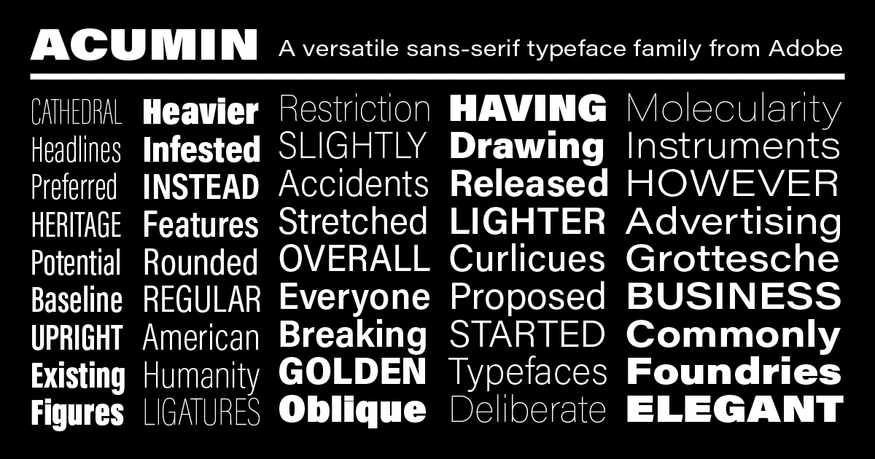

1. **Khái niệm**

* Font chữ là sự sáng tạo kết hợp giữa typo và graphic: Nghệ thuật sắp đặt và kỹ thuật sử dụng font chữ.

Khi nói về kiểu chữ, các thuật ngữ font chữ và kiểu chữ có xu hướng trộn lẫn và được sử dụng gần như đồng nghĩa với nhau.

Sự nhầm lẫn này cho thấy thuật ngữ ngành thay đổi nhanh chóng như thế nào với sự ra đời của các quy trình và công nghệ mới.

Hầu hết thời gian, hai từ được sử dụng thay thế cho nhau và nó không có vấn đề gì. Tuy nhiên, khi phân tích cả hai ở cấp độ kỹ thuật, bạn sẽ thấy rằng trên thực tế, các thuật ngữ này có các định nghĩa khác nhau. Nhưng, người ta phải tự hỏi liệu sự khác biệt có thực sự quan trọng hay không.

1. **Phân biệt font chữ và kiểu chữ**

* Kiểu chữ (hoặc họ kiểu): Là tên của một bộ sưu tập font chữ cụ thể.

**Ví dụ**: Kiểu chữ roboto, kiểu chữ arial …

* **Font chữ:** Trong khi đó font chữ lại đề cập đến trọng lượng, chiều rộng và kiểu cụ thể trong kiểu chữ đó.

**Ví dụ:** Roboto là kiểu chữ được chọn cho dự án, nhưng font chữ sử dụng có thể là roboto regular

1. **Đường trung bình & đường cơ sở**

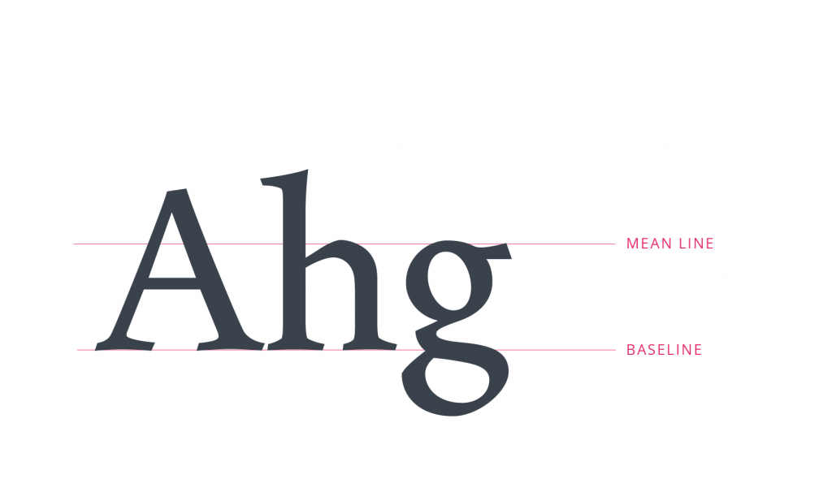

Thông thường, các kiểu chữ được đặt trên một đường thẳng tạo ra một bản trình bày trực quan gọn gàng. Các công cụ chính hỗ trợ các nhà thiết kế trong quá trình này là đường trung bình và đường cơ sở.

Đầu tiên đánh dấu phần trên cùng và phần dưới cùng của phần thân ký tự. Những dòng như vậy cho phép tạo font chữ, thậm chí, bao gồm các đường kẻ vô hình trong các giao diện sau khi các nhà thiết kế hoàn thành công việc của họ.

1. **White space**

Khoảng trắng, còn được gọi là không gian âm, là khoảng cách giữa các yếu tố trong giao diện thiết kế.

Người đọc thường không nhận thức được vai trò to lớn của khoảng trắng, nhưng các nhà thiết kế cần phải chú ý đến nó.

Trong trường hợp khoảng trắng không được cân bằng, văn bản sẽ khó đọc.

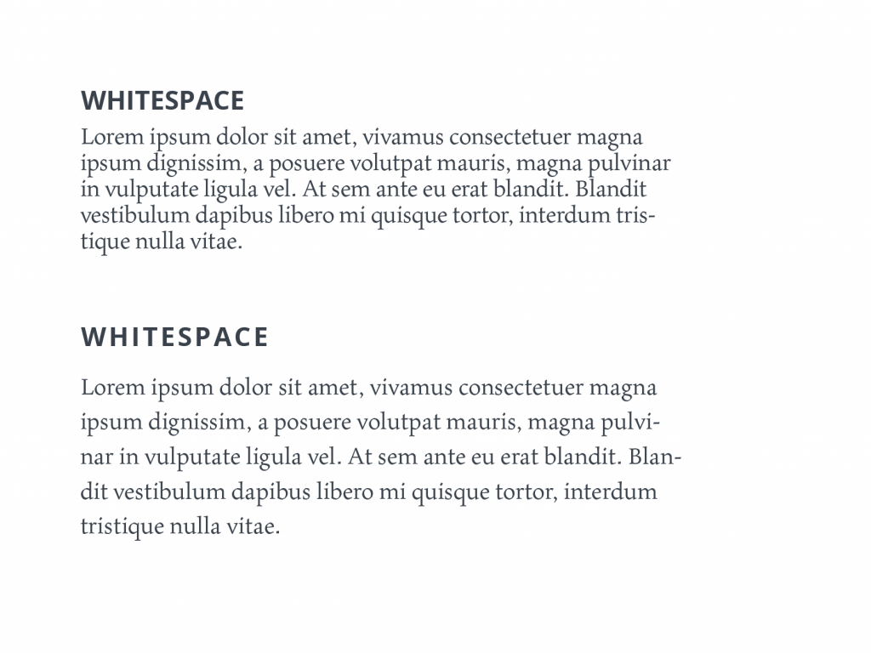

1. **Căn chỉnh text**

Tạo kiểu chữ hiệu quả không phải là dễ dàng và nó bao gồm nhiều quy trình.

Ví dụ, căn chỉnh căn chỉnh văn bản cũng là một yếu tố hết sức quan trọng. Trong giai đoạn này, các nhà thiết kế hướng đến việc chuyển đổi các phần văn bản được đặt ngẫu nhiên thành một bố cục thống nhất.

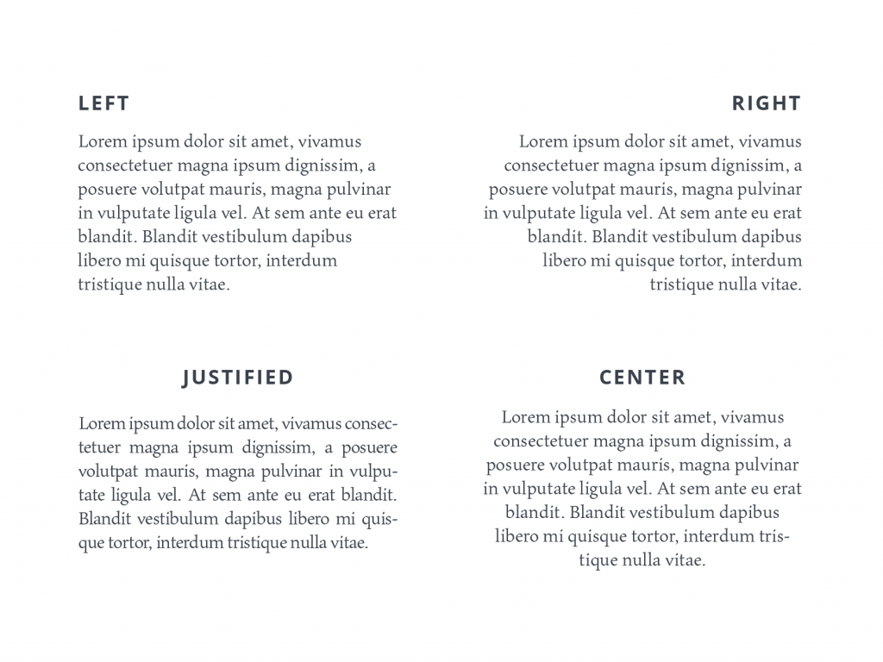

1. **Khoảng cách dòng**

Line-height thực sự quan trọng trong trải nghiệm người dùng trên bản thiết kế.

Khoảng cách dòng đo với tỷ lệ % font size, 120% - 150% là lý tưởng cho khả năng đọc.

Công thức tính khoảng cách dòng:

**Line height = font size * tỷ lệ % font size**

1. **Chiều rộng văn bản**

Chiều rộng văn bản ảnh hưởng tới việc truyền tải thông tin.

Với 1 đoạn văn bản có chiều rộng quá lớn, khả năng truyền tải thông tin sẽ không hiệu quả như đoạn văn bản có chiều rộng theo tiêu chuẩn.

* **Đối với máy tính để bàn**: Số ký tự chuẩn trên 1 dòng tầm 85 ký tự
* **Đối với thiết bị di động**: Số ký tự chuẩn trên 1 dòng tầm 50 ký tự

Bạn có thể thử nghiệm bằng cách sau để check thời gian đọc của 2 đoạn văn bản với chiều rộng tiêu chuẩn và chiều rộng ko theo tiêu chuẩn.

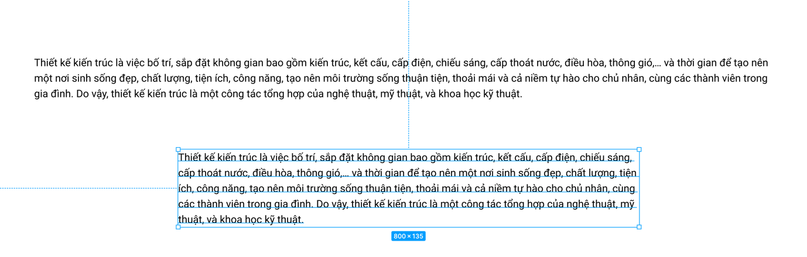

**Width = [ Font-size / % Khoảng cách dòng chuẩn ] * Số ký tự chuẩn trên 1 dòng**

1. **Công cụ bạn có thể sử dụng để tìm phông chữ từ hình ảnh**

* **Matcherator**

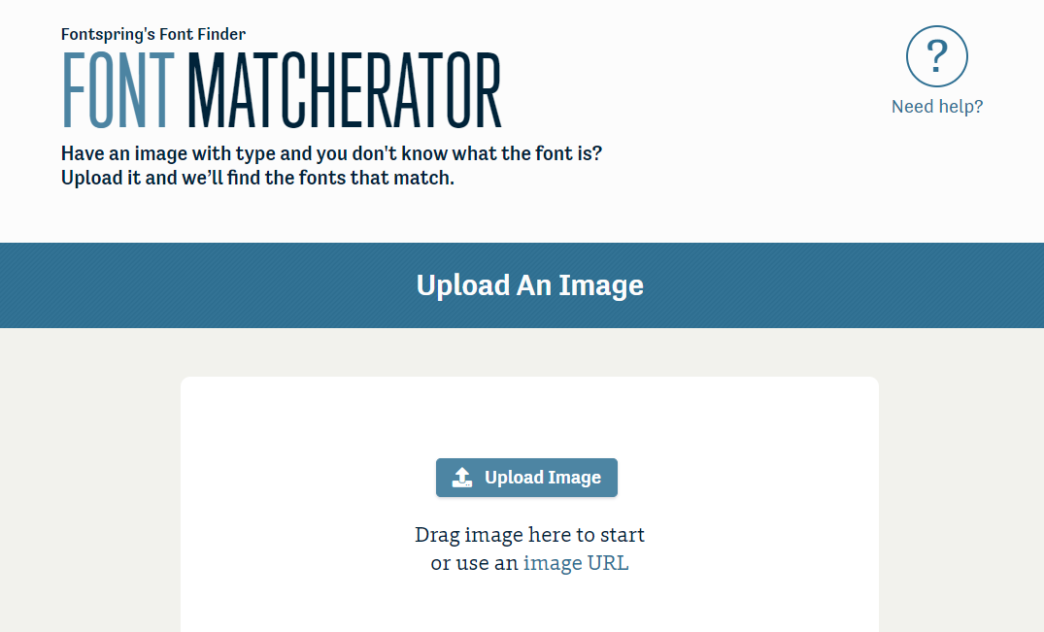

* **WhatTheFont**

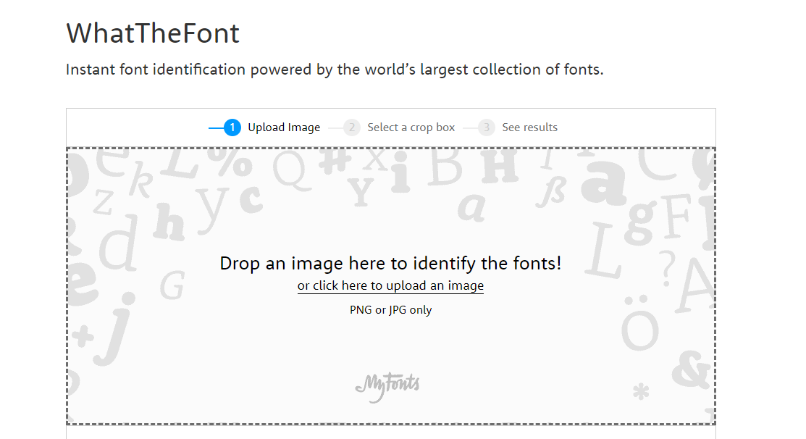

* **What Font Is**

